- 子程序和程序包
- 子程序
  - 概述：命名的 PL/SQL 块，编译并存储在数据库中
  - 组成部分：声明部分、可执行部分、异常处理部分(可选)
  - 分类：过程、函数
  - 子程序的优点：
    - 模块化：将程序分解为逻辑模块
    - 可重用性：可以被任意数目的程序调用
    - 可维护性：简化维护操作
    - 安全性：通过设置权限，使数据更安全

- 存储过程
  - 概述
    - 过程是用于完成特定任务的子程序
    - 存储于数据库中并可由任意匿名块调用
    - 能够接受参数
    - 在参数声明中的数据类型区分符应为无限制的
  - 优点
    - 增强了数据安全性
    - 提高了数据库性能
    - 节省内存
    - 提高了开发的工作效率
    - 完整性
  - 语法
CREATE [OR REPLACE] PROCEDURE <过程名> [(参数1,
… 参数N) ] IS|AS
[局部声明]
BEGIN
可执行语句；
EXCEPTION
[例外处理程序]；
END [<过程名>];
  - 例子
--创建
create procedure proc_first
as
begin
dbms_output.put_line('HELLO WORLD');
end;
--调用
begin
proc_first;
end;
  - 参数模式
    - In参数：输入，接受值，默认模式
参数可以是一个常数、数据量、初始化变量或表达式
--接受参数雇员编号，显示姓名和工资信息
create or replace procedure proc_sal(in_empno in emp.empno%type)
is
v_ename emp.ename%type;
v_sal emp.sal%type;
begin
select ename,sal into v_ename,v_sal from emp where empno=in_empno;
dbms_output.put_line('姓名：' || v_ename);
dbms_output.put_line('工资：' || v_sal);
exception
when no_data_found then
dbms_output.put_line('输入雇员编号有误！');
end;
    - Out参数：输出，将值返回给子程序的调用程序
参数应为一个变量,不能为一个常量或一个表达式
输出参数必须使用out关键字声明
--统计雇员人数
create or replace procedure proc_count(out_count out number)
is
begin
select count(*) into out_count from emp;
end;
--调用
declare
v_count number(2);
begin
proc_count(v_count);
dbms_output.put_line('雇员人数：' || v_count);
end;
    - In out参数：输入输出，接受值并返回已更新的值
参数应为一个变量,不能为一个常量或一个表
被赋值，它的值也可以对另一个变量赋值
--输入参数为雇员编号，返回该雇员的工资
create or replace procedure proc_nowsal(in_empno emp.empno%type
,out_sal out emp.sal%type)
as
begin
select sal into out_sal from emp where empno=in_empno;
end;
--调用
declare
v_sal emp.sal%type;
begin
proc_nowsal(7369,v_sal);
dbms_output.put_line('雇员工资：' || v_sal);
end;
  - 删除过程
drop procedure proc_nowsal

- 函数
  - 概述
    - 函数是可以返回特定数据的 PL/SQL 子程序
    - 参数与返回值类型不用指定长度
  - 限制
    - 函数只能接受 IN 参数，而不能接受 IN OUT 或 OUT 参数
    - 函数的返回类型也必须是数据库类型
    - 可以在PL/SQL块或SQL语句中访问
    - 函数必须作为表达式的一部分来调用,和存储过程的区别:
过程是作为一个独立执行语句调用的,如
my_proc(param1,param2,param3);
函数以合法的表达式的方式调用,如
emno:=my_func(param1,param2);

  - 语法
CREATE [OR REPLACE] FUNCTION <函数名> [(参数1, …
参数N) ] RETURN datatype IS|AS
[局部声明]
BEGIN
可执行语句;
[EXCEPTION]
[例外处理程序]
END [<函数名>];
  - 例子
--格式化日期
create or replace function fun_datetochar(fn_date date)
return varchar2
is
rstr varchar2(30);
begin
rstr := to_char(fn_date,'yyyy') || '年'
|| to_char(fn_date,'mm') || '月'
|| to_char(fn_date,'dd') || '日'
|| to_char(fn_date,'hh24') || '时'
|| to_char(fn_date,'mi') || '分'
|| to_char(fn_date,'ss') || '秒';
return rstr;
end;
--在sql中调用
select fun_datetochar(sysdate) as 日期 from dual;
--在PL/SQL块中调用
begin
dbms_output.put_line('当前时间：'||fun_datetochar(sysdate));
end;
  - 删除函数
drop function fun_datetochar

函数和过程的区别
过程 | 函数
作为 PL/SQL 语句执行 | 作为表达式的一部分调用
在规格说明中不包含RETURN 子句 | 必须在规格说明中包含 RETURN 子句
不返回任何值 | 必须返回单个值

- 程序包
  - 概述
    - 程序包是对相关过程、函数、变量、游标和异常等对象的封装
    - 程序包由规范和主体两部分组成
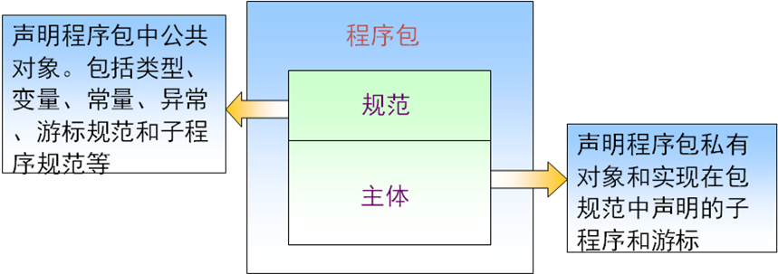
  - 优点
    - 模块化
    - 更轻松的应用程序设计
    - 信息隐藏
    - 新增功能
    - 性能更佳
  - 包的开发步骤
1.将每个存储过程,函数调式正确
2.用文本编辑软件将各个存储过程和函数集成在一起
3.按照包的定义要求将集成的文本的前面加上包定义
4.按照包的定义要求将集成的文本的前面加上包主体
5.使用SQLPLUS或开发工具进行调式
  - 语法
    - 包规范语法
create [or replace] package 包名
as
--游标类型或过程或函数声明
procedure 过程名(参数列表);
end;
    - 包主体语法
create [or replace] package body 包名
as
--过程或函数实现
procedure 过程名(参数列表)
as
begin…end;
end;
  - 例子：实现添加部门，在包中定义一个函数判断添加的部门是否存在， 如果不存在就在过程中实现新增
    - 创建包规范
create or replace package pack_first
as
--函数
function isdept(in_dname varchar2) return boolean;
--过程
procedure adddept(in_deptno number,in_dname varchar2,in_loc varchar2);
end;
    - 创建包主体实现
create or replace package body pack_first
as
--函数
function isdept(in_dname varchar2)
return boolean
as
num number(1);
begin
select count(*) into num from dept where dname = in_dname;
if num>0 then
return true;
else
return false;
end if;
end;
--过程
procedure adddept(in_deptno number,in_dname varchar2,in_loc varchar2)
as
is_dept boolean;
begin
is_dept:=isdept(in_dname);
if is_dept then
dbms_output.put_line('添加的部门已经存在');
else
insert into dept values(in_deptno,in_dname,in_loc);
end if;
commit;
exception
when others then
dbms_output.put_line('添加部门失败!');
end;
end;
    - 调用
begin
pack_first.adddept(70,'训导部','珠海');
end;
    - 删除（先删除包主体，在删除包规范）
--删除规范
drop package pack_first
--删除主体
drop package body pack_first

  - 在程序包中使用游标：输入部门编号返回员工信息
    - 创建包规范
create or replace package pack_cursor
as
--动态游标
type my_cursor is ref cursor return emp%rowtype;
--过程
procedure findEmp(in_deptno number,inCursor out my_cursor);
end;
    - 创建包主体实现
create or replace package body pack_cursor
as
--过程
procedure findEmp(in_deptno number,inCursor out my_cursor)
is
begin
open inCursor for select * from emp where deptno=in_deptno;
end;
end;
    - 调用
declare
--声明游标
v_myCursor pack_cursor.my_cursor;
v_emp emp%rowtype;
begin
pack_cursor.findEmp(10,v_myCursor);
loop
fetch v_myCursor into v_emp;
exit when v_myCursor%notfound;
dbms_output.put_line('姓名：' || v_emp.ename);
end loop;
close v_myCursor;
end;

